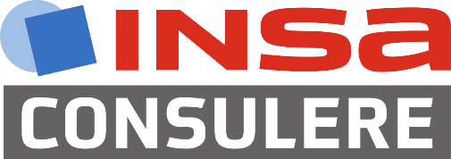
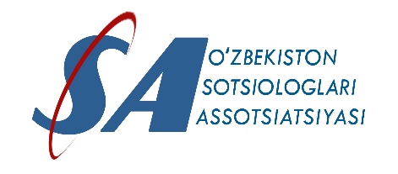
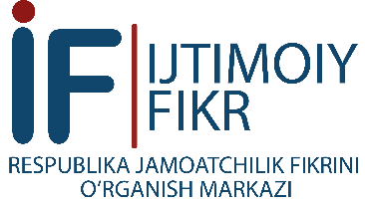

"Жамоатчилик фикрини ўрганиш ва шакллантиришнинг долзарб муаммолари:
назария, усуллар, амалиёт”

мавзусидаги халқаро илмий-амалий семинар

ПРЕСС – РЕЛИЗИ

Тошкент – 2021
"Ижтимоий фикр" республика жамоатчилик фикрини ўрганиш Маркази, Ўзбекистон Республикасининг Германия Федератив Республикасидаги элчихонаси, халқаро ҳамкорлик доирасида «INSA-CONSULERE» бозор ва ижтимоий тадқиқотлар институти (Германия), Ўзбекистон социологлари ассоциацияси билан ҳамкорликда "Aҳолининг электорал маданияти контекстида жамоатчилик фикрини ўрганиш" мавзусида халқаро илмий-амалий семинар ўтказди.
Семинар йиғилишини очар эканлар, "Ижтимоий фикр" республика жамоатчилик фикрини ўрганиш Маркази директори, иқтисодиёт фанлари доктори Нигина Рахимова билан Тошкент шаҳридаги Халқаро Вестминстер университети ректори, Ўзбекистон социологлари ассоциацияси раиси Баҳром Миркасимов сайловолди кампаниясида сайловчилар фаоллигини оширишга, аҳолининг, хусусан, ёшларнинг электорал маданиятини шакллантиришга, уларда мамлакат сиёсий ҳаётида иштирок этиш кўникмаларини шакллантиришга кўмаклашадиган жамоатчилик фикри сўровларини ўтказишнинг муҳим ва долзарблигини таъкидладилар.
2009 йилда ташкил этилган «INSA-CONSULERE» бозор ва ижтимоий тадқиқотлар институти Германияда жамоатчилик фикрини ўрганиш бўйича етакчи марказлардан бири ҳисобланади. Институт сифатий ва миқдорий тадқиқотлар билан бир қаторда сиёсий-социологик сўровлар ҳам ўтказади. Институт томонидан ўтказилган эмпирик тадқиқотлар натижаларидан давлат ҳокимияти органлари, жумладан, парламент ва ҳукумат, шунингдек, иқтисодий, таҳлилий ва илмий муассасалар ҳамда Германия оммавий ахборот воситалари фаол фойдаланишади.
2019 йилда "Ижтимоий фикр" республика жамоатчилик фикрини ўрганиш Маркази ва «INSA-CONSULERE» бозор ва ижтимоий тадқиқотлар институти (Германия) ўртасида имзоланган ўзаро англашув меморандуми тажриба ва илмий нашрлар алмашинуви, социологларнинг малакасини ошириш, замонавий усулларни ишга татбиқ этиш, ҳамкорликдаги фаолият ва изланишлар орқали социологик тадқиқотлар ўтказиш услубияти ва амалиётини такомиллаштиришга ёрдам беради.
Семинар иштирокчилари эътиборига қуйидаги маърузалар ҳавола этилди:
- “Германиядаги сиёсий сайловларни тадқиқ этиш намуналари" «INSA-CONSULERE» бозор ва ижтимоий тадқиқотлар институти раҳбари жаноб Х.Бинкерт (Германия)
-"Фуқароларнинг электорал хулқ-атвори социологияси: ўлчаш, баҳолаш методологияси ҳамда методикаси ва таҳлил"
"Ижтимоий фикр" республика жамоатчилик фикрини ўрганиш Маркази директорининг амалий тадқиқотлар бўйича ўринбосари - ижрочи директор жаноб М.К.Хаджимухамедов (Ўзбекистон).
Семинар якунида ўзаро фикр-мулоҳазалар асосида жонли мунозара бўлиб ўтди.

